PENGARUH ACCEPTANCE AND COMMITMENT THERAPY TERHADAP TINGKAT KECEMASAN KORBAN KEKERASAN SEKSUAL
TERHADAP ANAK DI UPTD PPA KAB. LEBAK

Ai Rahmayati Yanuar , Olivia Nency
Sekolah Tinggi Ilmu Kesehatan Abdi Nusantara
Email korespondensi: olivia.nency123@gmail.com

ABSTRAK

Latar Belakang: Berdasarkan studi pendahuluan terdapat 33 anak yang melapor dan menjadi korban kekerasan seksual bahkan 5 korban kekerasan seksual yang menyebabkan kehamilan di wilayah kabupaten lebak, beberapa korban kekerasan seksual telah mendapatkan pendampingan ACT oleh tin UPTD PPA Kabupaten Lebak. Namun, belum ada analisis lebih lanjut terkait pengaruh ACT terhadap penurunan skor kecemasan para korban pelecehan seksual anak.
Tujuan: untuk mengetahui pengaruh acceptance and commitment therapy terhadap tingkat kecemasan anak korban pelecehan seksual di UPTD PPA Kab.Lebak Tahun 2023
Metode: Penelitian ini merupakan jenis penelitian intervensi dengan desain quasy eksperimental atau eksperimen semu. dimana peneliti hanya melakukan intervensi pada satu kelompok tanpa adanya kontrol
Hasil: Di tinjau dari Wilcoxon Signed Ranks Test di dapatkan semua responden mangalami negative ranks yang artinya semua responden mengalami pengurangan kecemasan sesudah dilakukan acceptance and commitment therapy (ACT) . hasil uji statistik Wilcoxon di dapatkan tingkat kecemasan sebelum dan sesudah dilakukan acceptance and commitment therapy (ACT) dengan nilai sig (2-tailed) yaitu 0,000, Artinya adanya pengaruh acceptance and commitment therapy (ACT) terhadap tingkat kecemasan anak korban kekerasan seksual di UPTD PPA Kab.Lebak Tahun 2023
Kesimpulan dan Saran: Hasil penelitian ini dapat memberikan informasi ilmiah dan menambah wawasan bagi mahasiswa serta mampu mempraktekan dan melakukan terapi acceptance and commitment therapy dan upaya preventif dalam mengatasi kecemasan atau masalah psikologis pada anak dan Wanita yang mengalami pelecehan seksual atau masalah kehidupan lain
Kata Kunci: Acceptance And Commitment Therapy, tingkat kecemasan anak korban pelecehan seksual

ABSTRACT

Background: Based on a preliminary study, there were 33 children who reported and became victims of sexual violence and even 5 victims of sexual violence which resulted in pregnancy in the Lebak Regency area. Several victims of sexual violence have received ACT assistance from the Lebak Regency PPA UPTD team. However, there has been no further analysis regarding the effect of ACT on reducing anxiety scores for victims of child sexual abuse.
Objective: to determine the effect of acceptance and commitment therapy on the anxiety level of children who are victims of sexual abuse at the UPTD PPA, Lebak Regency in 2023
Method: This research is a type of intervention research with a quasi-experimental or quasi-experimental design. where the researcher only intervenes in one group without any control
Results: Judging from the Wilcoxon Signed Ranks Test, it was found that all respondents experienced negative ranks, which means that all respondents experienced a reduction in anxiety after receiving acceptance and commitment therapy (ACT). The results of the Wilcoxon statistical test showed that the level of anxiety before and after acceptance and commitment therapy (ACT) was carried out with a sig (2-tailed) value of 0.000. This means that there is an influence of acceptance and commitment therapy (ACT) on the anxiety level of children who are victims of sexual violence at UPTD PPA Lebak Regency in 2023
Conclusions and Suggestions: The results of this research can provide scientific information and increase insight for students as well as being able to practice and carry out acceptance and commitment therapy and preventive efforts in overcoming anxiety or psychological problems in children and women who experience sexual abuse or other life problems.
Keywords: acceptance and commitment therapy, anxiety level of children who are victims of sexual abuse

PENDAHULUAN

Kekerasan seksual terhadap anak menurut ECPAT (End Child Prostitution In Asia Tourism) Internasional merupakan hubungan atau interaksi antara seorang anak dan seseorang yang lebih tua seperti orang asing, saudara sekandung atau orang tua dimana anak tersebut dipergunakan sebagai sebuah objek pemuas bagi kebutuhan biologis atau seksual pelaku. Perbuatan ini biasanya disertai dengan paksaan, ancaman, suap, tipuan atau tekanan. Sehingga terjadi kegiatan-kegiatan tidak harus melibatkan kontak badan antara pelaku dengan anak tersebut (Ningsih, 2018).
Menurut Kementria Pemberdayaan Perempuan dan Perlindungan Anak (KemenPPPA) kekerasan seksual terhadap anak memiliki berbagai macam bentuk antara lain ; Pelecehan seksual, Eksploitasi seksual, Perdagangan anak, Pemerkosaan, Incest, Sodomi dan Pornografi anak.
Dampak Kekerasan Sekual terhadap anak diantaranya bisa menyebabkan kerusakan fisik dan emosional yang serius baik dalam jangka pendek maupun jangka panjang. Dalam jangka pendek, anak dapat mengalami masalah kesehatan seperti cedera fisik, Infeksi menular seksual, dan kehamilan yang tidak diinginkan. Sedangkan dalam jangka panjang, dampak kekerasan seksual pada anak membuatnya lebih mungkin mengalami deprsi, kecemasan, PTSD, Fobia pada hubungan seksual atau terbiasa dengan kekerasan sebelum melakukan hubungan seks.
Pada pertengahan tahun 2020 data kekerasan seksual pada anak berdasarkan Sistem Informasi Online Perlindungan Perempuan dan Anak (SIMFONI PPA) mencatat bahwa ada 1.848 kasus kekerasan seksual pada anak.
Kabupaten Lebak dengan luas 3.305,07 Km2 merupakan kabupaten terluas di Provinsi Banten serta memiliki 345 desa/kelurahan yang tersebar di 28 Kecamatan, dengan jumlah desa 345 desa/kelurahan.
Pada tahun 2022 kasus kekerasan seksual terhadap anak mencapai 60 korban, dengan jumlah kasus : 2 korban sodomi, 1 kasus pornografi anak, 1 kasus incest, 1 kasus perdagangan anak, 1 eksploitasi anak, 8 kasus pemerkosaan, dan 46 kasus pelecehan seksual. Sedangkan pada pertengahan tahun 2023 angka kekerasan seksual terhadap anak sudah mencapai 32 korban dengan jumlah kasus yang terdiri dari 1 kasus eksplotasi seksual, 2 kasus perdangan anak, 2 kasus pemerkosaan, dan 27 kasus pelecehan seksual.
Angka tersebut perlu menjadi perhatian agar kurva tidak terus meningkat tiap tahunya. Diharapkan dengan adanya Layanan UPTD PPA untuk memudahkan dalam memberikan bantuan terhadap korban kekerasan terhadap anak. Layanan yang diberikan UPTD PPA meliputi Pendampingan Kesehatan dan Pemulihan Psikis korban yaitu Pemdampingan Psikolog/Psikiater.
Penelitian sebelumnya telah melaporkan bahwa kekerasan seksual akan menimbulkan berbagai dampak psikologis antara lain adalah 96% mengalami kecemasan, 96% rasa lelah secara psikologis, 88% kegelisahan tak henti, 88% rasa terancam dan 80% merasa diteror oleh keadaan (Ardhani, 2020). Kecemasan merupakan gejala yang hampir dirasakan oleh semua korban kekerasan seksual dan harus mendapatkan penanganan segera agar tidak berlanjut pada fase depresi bahkan gangguan kejiwaan yang lebih parah.
Salah satu jenis terapi psikologis yang sedang dikembangkan adalah Acceptance and Commitment Therapy (ACT) merupakan terapi yang menerapkan penerimaan untuk mengatasi semua masalah dan mengarahkan untuk individu memiliki komitmen untuk melakukan tindakan yang bernilai dalam mengatasi setiap masalah yang dihadapi (Ardhani, 2020).
Terapi ACT adalah terapi yang menerapkan prinsip kesadaran, artinya klien melaksanakan terapi dengan sadar dan menjalani setiap prosesnya dengan kesadaran. Dalam ACT klien secara sadar diminta untuk merencanakan tindakan-tindakan efektif yang harus dikerjakan sehingga waktu, energi dan sumber daya yang dimiliki tidak dibuang sia-sia untuk mengontrol emosi negatif dan mengerjakan hal yang sia-sia melainkan bisa disalurkan mencapai hidup yang lebih bermakna. ACT disusun berdasarkan enam prinsip utama yang untuk mencapai dua tujuan utama (Sulistiyowati, 2023).
Adanya Dengan kesadaran bahwa kejadian yang sudah terjadi tidak dapat dihapus dari kehidupan, atau dilupakan. Setiap kejadian kekerasan yang pernah dialami oleh korban akan terus diingat seumur hidup. Kekerasan seksual yang dialami menimbulkan dampak yang merugikan bagi korban, oleh sebab itu ACT dinilai sesuai karena akan mampu membantu korban umtuk menurunkan dampak kekerasan seksual yang dialami. Dengan ACT kecemasan diharapkan akan menurun dan korban kekerasan seksual akan memiliki hidup yang tetap baik walaupun pernah mengalami kejadian yang tidak baik (Ardhani, 2020).
Berdasarkan studi pendahuluan terdapat 33 anak yang melapor dan menjadi korban kekerasan seksual bahkan kekerasan seksual yang menyebabkan kehamilan di wilayah Kabupaten lebak, beberapa korban kekerasan seksual telah mendapatkan pendampingan ACT oleh tin PPA Kabupaten Lebak. Namun, belum ada analisis lebih lanjut terkait pengaruh ACT terhadap penurunan skor kecemasan para korban pelecehan seksual anak. Hal ini membuat peneliti tertarik melakukan penelitian tentang pengaruh acceptance and commitment therapy terhadap tingkat kecemasan anak korban pelecehan seksual di UPTD PPA Kab.Lebak Tahun 2023

METODE

Penelitian dilakukan di wilayah kerja UPTD PPA Kabupaten Lebak Provinsi Banten. Penelitian dilakukan pada bulan November hingga Desember 2023. Sampel dalam penelitian ini akan diambil dengan tekhnik purposive sampling dengan jumlah sampel sebanyak 30 orang.
Desain penelitian quasy eksperimen tanpa kontrol yang dilakukan sebelum dan sesudah pemberian Acceptance and Commitment Therapy (ACT) untuk menilai tingkat kecemasan anak korban pelecehan sesksual menggunakan kuesioner HARS. Uji statistic menggunakan SPSS menggunakan rumus uji T, jika uji normalitas tidak berdistribusi normal maka statistic menggunakan uji Wilcoxon.

HASIL PENELITIAN

Kegiatan penelitian ini dilakukan untuk mengetahui pengaruh acceptance and commitment therapy (ACT) terhadap tingkat kecemasan anak korban kekerasan seksual di UPTD PPA Kab.Lebak Tahun 2023. Data yang sudah terkumpul kemudian dianalisis menggunakan uji statistic univariat dan bivariat. Untuk lebih jelasnya, hasil penelitian ini dijabarkan sebagai berikut:

A. Analisis Univariat
Analisis univariat akan menampilkan distribusi frekuensi skor kecemasan berdasarkan kuesioner HARS (Hamilton rating scale) sebelum dan setelah dilakukan kegiatan ACT.
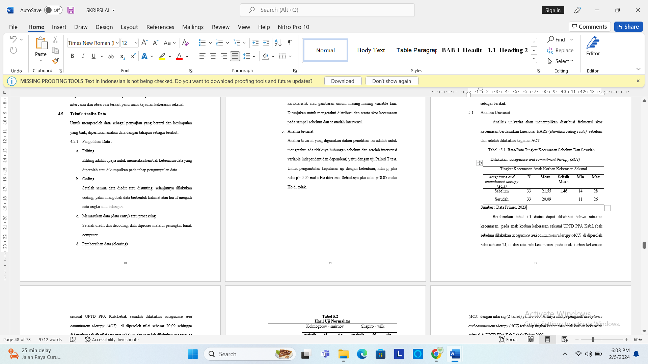

Berdasarkan tabel 1 diatas dapat diketahui bahwa rata-rata kecemasan pada anak korban kekerasan seksual UPTD PPA Kab.Lebak sebelum dilakukan acceptance and commitment therapy (ACT) di diperoleh nilai sebesar 21,55 dan rata-rata kecemasan pada anak korban kekerasan seksual UPTD PPA Kab.Lebak sesudah dilakukan acceptance and commitment therapy (ACT) di diperoleh nilai sebesar 20,09 sehingga didapatkan selisih nilai rata-rata sebelum dan sesudah dilakukan acceptance and commitment therapy (ACT) sebesar 1,46 yang artinya terdapat yang menunjukkan pengurangan kecemasana yang nilai score ≤ mean terdapat sesudah dilakukan acceptance and commitment therapy (ACT).
Nilai Score pada penelitian dalam menentukan kecemasan yaitu menggunakan kuesioner HARS (Hamilton rating scale) sebelum dilakukan acceptance and commitment therapy (ACT) score kecemasan minimal 14 (kategori kecemaan ringan) dan maksimal 28 (kategori kecemasan berat). sesudah dilakukan acceptance and commitment therapy (ACT) score kecemasan minimal 11 (kategori kecemaan ringan) dan maksimal 26 (kategori kecemasan sedang).

B. Analisa Uji Normalitas
Sebelum dilakukan analisis bivariat terlebih dahulu dilakukan uji normalitas pengukuran pretest dan postest dilakukan acceptance and commitment therapy (ACT) . Uji normalitas data dilakukan dengan uji Shapiro wilk. Setelah dilakukan uji normalitas dilakukan dengan homogenitas yang dilakukan dengan uji levene’s test. Pengujian ini bertujuan untuk menentukan bahwa perubahan rata-rata kecemasan terjadi bukan karena variasi responden, tetapi karena dilakukan acceptance and commitment therapy (ACT) . Apabila nilai p > 0.05 maka data tersebut homogen.

Tabel 5.2
Hasil Uji Normalitas
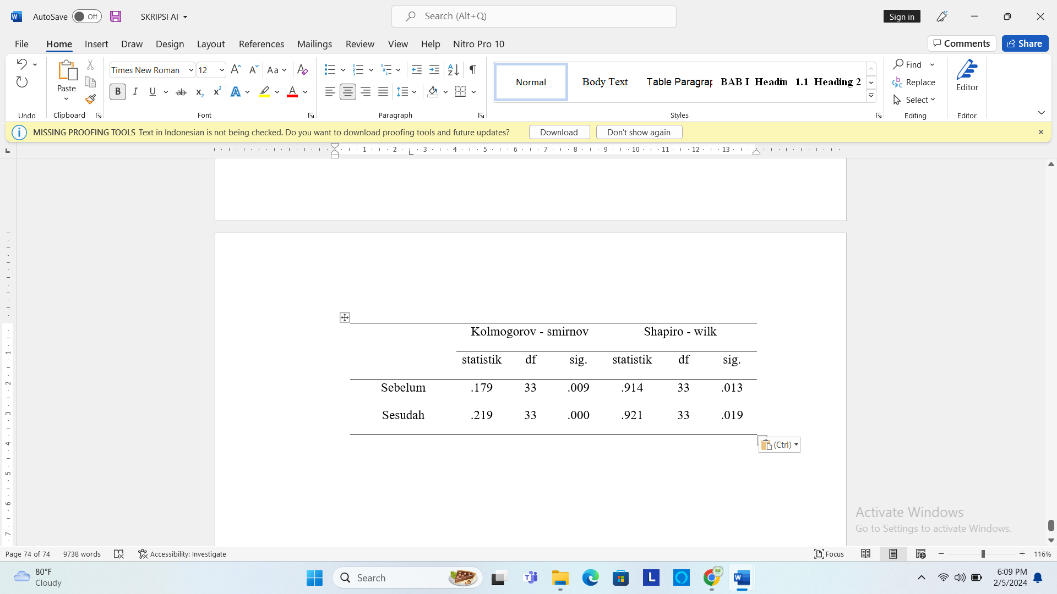

Berdasarkan tabel 2 didapatkan hasil penilaian uji normalitas di dapatkan hasil nilai Shapiro - wilk sebesar 0,013 sebelum dan sesudah sebesai 0,019 dilakukan acceptance and commitment therapy (ACT) maka dapat disimpulkan bahwa uji normalitas tidak berdistribusi normal. Hasil di dapatkan tidak normal maka uji normalitas di gunakan statistik non parametik ( Uji Wilcoxon) sebagai alternatif dari uji paired sample T test jika data penelitian tidak berditribusi normal.

C. Analisa Bivariat
Tabel 3 pengaruh acceptance and commitment therapy (ACT) terhadap tingkat kecemasan anak korban kekerasan seksual di UPTD PPA Kab.Lebak Tahun 2023.
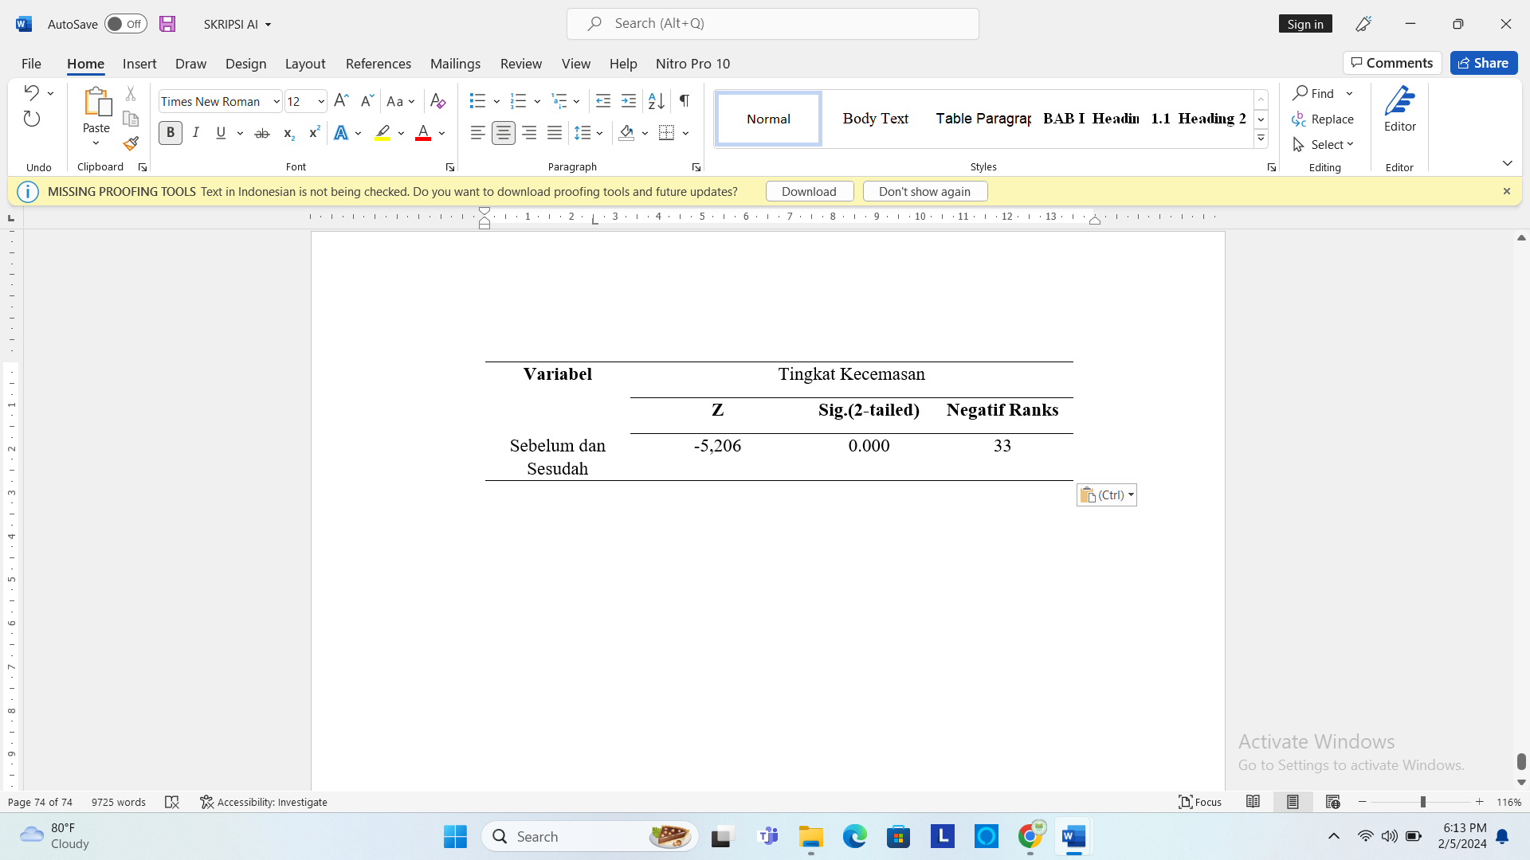

Berdasarkan tabel 3 Di tinjau dari Wilcoxon Signed Ranks Test di dapatkan semua responden mangalami negative ranks yang artinya semua responden mengalami pengurangan kecemasan sesudah dilakukan acceptance and commitment therapy (ACT) . hasil uji statistik Wilcoxon di dapatkan tingkat kecemasan sebelum dan sesudah dilakukan acceptance and commitment therapy (ACT) dengan nilai sig (2-tailed) yaitu 0,000, Artinya adanya pengaruh acceptance and commitment therapy (ACT) terhadap tingkat kecemasan anak korban kekerasan seksual di UPTD PPA Kab.Lebak Tahun 2023

PEMBAHASAN

- Analisis Univariat

Rata-rata kecemasan pada anak korban kekerasan seksual UPTD PPA Kab.Lebak sebelum dilakukan acceptance and commitment therapy (ACT) di diperoleh nilai sebesar 21,55 dan rata-rata kecemasan pada anak korban kekerasan seksual UPTD PPA Kab.Lebak sesudah dilakukan acceptance and commitment therapy (ACT) di diperoleh nilai sebesar 20,09 sehingga didapatkan selisih nilai rata-rata sebelum dan sesudah dilakukan acceptance and commitment therapy (ACT) sebesar 1,46 yang artinya terdapat yang menunjukkan pengurangan kecemasana yang nilai score ≤ mean terdapat sesudah dilakukan acceptance and commitment therapy (ACT)..
Berdasarkan table tabulasi silang pemberian Acceptance and Commitment Therapy terbukti dapat menghilangkan kecemasan berat pada responden. Sebelum diberikan terapi ACT terdapat 5 responden (7.8%) yang mengalami kecemasan berat. Setelah pemberian ACT tidak terdiagnosa lagi responden yang mengalami kecemasan berat. Jumlah responden yang mengalami kecemasan ringan juga meningkat setelah pemberian ACT yaitu 13 orang (21.9%) dari sebelumnya yang hanya 9 orang (12.5%).
Hasil ini sejalan dengan penelitian yang dilaporkan oleh (Ismoyowati, 2018) yang melaporkan bahwa Intervensi ACT secara simultan memberikan pengaruh terhadap penurunan kecemasan sebesar 25%, hasil tingkat kecemasan responden sebelum intervensi ACT mayoritas ansietas ringan dengan jumlah 26 responden (35,1%). Setelah diberikan intervensi ACT mayoritas responden mengalami kecemasan yang normal dengan jumlah 57 responden (77%). Hal ini menunjukan bahwa secara statistik ada pengaruh yang signifikan dengan intervensi ACT terhadap tingkat kecemasan dengan P-value 0,000 (<0,05). Intervensi ACT juga telah terbukti memiliki pengaruh signifikan terhadap penurunan kecemasan dan peningkatan self efficacy. Hasil uji beda independen ada perubahan kecemasan dan Self-Efficacy yang signifikan antara kelompok intervensi ACT dengan kelompok kontrol p=0,000.
Penurunan kecemasan terjadi pada responden sebagai akibat dari respon terhadap arahan dan input psikoterapi yang diberikan yaitu ACT. Responden diberikan intervensi ACT selama 3 sesi dan responden berperan aktif dalam mengikuti terapi ACT dan memahami bahwa terapi ini mampu menurunkan kecemasan. Kemampuan responden untuk terlibat aktif dalam penelitian ini adalah bagian dari hasil mekanisme adaptif yang tampak pada perilaku sebagai outcome perilaku adaptif dan efektif. Mekanisme adaptif ini merupakan proses yang terbentuk karena peran neurotransmitter (Gunawan, 2023).

- Analisis Bivariat
Di tinjau dari Wilcoxon Signed Ranks Test di dapatkan semua responden mangalami negative ranks yang artinya semua responden mengalami pengurangan kecemasan sesudah dilakukan acceptance and commitment therapy (ACT) . hasil uji statistik Wilcoxon di dapatkan tingkat kecemasan sebelum dan sesudah dilakukan acceptance and commitment therapy (ACT) dengan nilai sig (2-tailed) yaitu 0,000, Artinya adanya pengaruh acceptance and commitment therapy (ACT) terhadap tingkat kecemasan anak korban kekerasan seksual di UPTD PPA Kab.Lebak Tahun 2023
Hasil ini sejalan dengan yang dilaporkan oleh penelitian (Sianturi, 2018) bahwa penggunaan terapi penerimaan dan komitmen (acceptance and commitment therapy) berpengaruh signifikan terhadap tanda dan gejala kecemasan dengan hasil statistik (p-value = < 0,005). Secara khusus, terapi penerimaan dan komitmen efektif menurunkan tingkat kecemasan dari tingkat sedang ketingkat ringan atau mrnurun pada penyelesaian masalah kecemasan.
Kecemasan adalah suatu keadaan aprehensi atau keadaan khawatir yang meyakini bahwa sesuatu yang buruk akan segera terjadi. (Putra, 2023) menuliskan banyak reaksi yang merupakan indikator dari kecemasan. Ciri fisik kecemasan antara lain : sering buang air kecil, merasa sensitif atau mudah marah, jari-jari atau anggota tubuh menjadi dngin, telapak tangan berkeringat, terjadi kekencangan pada pori-pori kulit perut atau dada. Ciri-ciri kognitif kecemasan antara lain pikiran terasa bercampur aduk atau kebingungan, khawatir tentang sesuatu, ketakutan akan kehilangan kontrol, berpikir bahwa dunia mengalami keruntuhan, sangat waspada terhadap sensasi ketubuhan. Ciri-ciri behavioral kecemasan antara lain perilaku menghindar, perilaku melekat dan dependen, perilaku terguncang.
Beberapa ciri kecemasan dialami subjek sejak kejadian sampai dengan saat dilaksanakan penelitan dan subjek mendapatkan terapi ACT. Pada awal sesi terapi kecemasan masih tinggi kemudian mulai menurun perlahan dan terus mengalami penurunan hingga saat teapi selesai. Kecemasan diungkap dengan menggunakan skala kecemasan HARS . Kecemasan yang dialami subjek mengalami penurunan ketika subjek telah memiliki penerimaan yang baik akan peristiwa apapun yang terjadi di hidupnya.
Acceptance and Commitment Therapy (ACT) dirancang oleh psikolog Steven Hayes. Terapi ACT adalah terapi yang menngunakan prinsip kesadaran, artinya klien melaksanakan terapi dengan sadar dan menjalani setiap prosesnya dengan kesadaran. Dalam ACT klien secara sadar diminta untuk merencanakan tindakan-tindakan efektif yang harus dikerjakan sehingga waktu, energi dan sumber daya yang dimiliki tidak dibuang sia-sia untuk mengontrol emosi negatif dan mengerjakan hal yang sia-sia melainkan bisa disalurkan mencapai hidup yang lebih bermakna. ACT disusun berdasarkan enam prinsip utama yang untuk mencapai dua tujuan (Yoduke, 2023)
Dua proses yang terjadi di ACT adalah proses penerimaan dan proses komitmen. ACT membantu meningkatkan fleksibilitas psikologis dari yang tidak fleksibel menjadi lebih fleksibel (Sari, 2023). Kondisi psikologis yang tidak fleksibel akan membuat semakin sulit dalam menyesuaikan diri dengan keadaan yang dialaminya, namun semakin fleksibel seseorang maka semakin mudah dalam menerima dan bergerak mencapai tujuan yang ingin dicapainya (Prihanto, 2023).

- Keterbatasan Penelitian

Penelitian ini masih memiliki keterbatasan antara lain dari segi sampel yang digunakan masih cenderung sedikit, selain itu, desain pada penelitian ini adalah quasy eksperimental yang masih memiliki factor perancu (counfounding factor) sehingga masih banyak pengaruh dari factor luar terhadap hasil analisis.
Analysis bivariat juga belum mampu mengontroo variable perancu yang mungkin mempengaruhi, sehingga ke deoannya penelitian serupa dengan desain yang lebih baik yaitu randomized controlled trial (RCT) dan jumlah sampel yang lebih banyak dapat dipertimbangkan untuk dilakukan
.

KESIMPULAN

            - Rata-rata kecemasan pada anak korban kekerasan seksual UPTD PPA Kab.Lebak sebelum dilakukan acceptance and commitment therapy (ACT) di diperoleh nilai sebesar 21,55 dan rata-rata kecemasan pada anak korban kekerasan seksual UPTD PPA Kab.Lebak sesudah dilakukan acceptance and commitment therapy (ACT) di diperoleh nilai sebesar 20,09 sehingga didapatkan selisih nilai rata-rata sebelum dan sesudah dilakukan acceptance and commitment therapy (ACT) sebesar 1,46 yang artinya terdapat yang menunjukkan pengurangan kecemasana yang nilai score ≤ mean terdapat sesudah dilakukan acceptance and commitment therapy (ACT).
            - Di tinjau dari Wilcoxon Signed Ranks Test di dapatkan semua responden mangalami negative ranks yang artinya semua responden mengalami pengurangan kecemasan sesudah dilakukan acceptance and commitment therapy (ACT)
            - Hasil uji statistik Wilcoxon di dapatkan tingkat kecemasan sebelum dan sesudah dilakukan acceptance and commitment therapy (ACT) dengan nilai sig (2-tailed) yaitu 0,000, Artinya adanya pengaruh acceptance and commitment therapy (ACT) terhadap tingkat kecemasan anak korban kekerasan seksual di UPTD PPA Kab.Lebak Tahun 2023

DAFTAR PUSTAKA

Ningsih, E. S. (2018). Kekerasan seksual pada anak di Kabupaten Karawang. Jurnal Bidan “Midwife Journal, 4(02).
Dania, I. A. (2020). Kekerasan Seksual Pada Anak. Ibnu Sina: Jurnal Kedokteran Dan Kesehatan-Fakultas Kedokteran Universitas Islam Sumatera Utara, 19(1), 46-52.
Putri, L. S. (2020). Perlindungan Hukum bagi Anak sebagai Korban Kejahatan Kekerasan Seksual (Studi Kasus di Polres Batu) . (Doctoral dissertation, Universitas Islam Malang).
Ardhani, A. N. (2020). Pengaruh Acceptance and Commitment Therapy (ACT) terhadap Penurunan Kecemasan pada Perempuan Korban Kekerasan Seksual. Philanthropy: Journal of Psychology, 4(1), 69-81.
Sulistiyowati, L. K. (2023). Manfaat Intervensi Acceptance and Commitment Therapy dalam Menurunkan Kecemasan dan Perilaku Adiktif pada Pasien NAPZA. Jurnal Keperawatan Silampari, 6(2), 1664-1671.
Prajogo, S. L. (2021). Metaanalisis efektivitas acceptance and commitment therapy untuk menangani gangguan kecemasan umum. Psikologika: Jurnal Pemikiran dan Penelitian Psikologi, 26(1), 85-100.
Utami, T. W. (2021). Upaya Pemberdayaan Keluarga untuk Menurunkan Kecemasan Lansia Hipertensi pada Pandemi Covid-19 melalui Acceptance and Commitment Therapy. Jurnal Peduli Masyarakat, 3(4), 355-364.
Hayani, H. (2021). EFEKTIVITAS ACCEPTANCE AND COMMITMENT THERAPY (ACT) DALAM MENGURANGI POST TRAUMATIC STRESS DISORDER (PTSD) PADA REMAJA PENYANDANG TUNADAKSA PASCA KECELAKAAN LALU LINTAS. Humanistik, 45, 5(2).
Bai, Z. L. (2020). Acceptance and commitment therapy (ACT) to reduce depression: A systematic review and meta-analysis. Journal of affective disorders, 260, 728-737.
Syamila, D. &. (2023). Kritik Diri dan Kelenturan Psikologis pada Mahasiswa Indonesia: Implikasi Terhadap Intervensi Acceptance and Commitment Therapy (ACT). Jurnal Paedagogy, 10(3), 723-732.
Nasution, A. M. (2023). Review Literatur: Acceptance and Commitment Therapy (Teori dan Aplikasi). JURNAL PENELITIAN PENDIDIKAN, PSIKOLOGI DAN KESEHATAN (J-P3K), 4(2), 91-98.
Ismoyowati, T. W. (2018). Pengaruh Acceptance and Commitment Therapy Terhadap Perubahan Kecemasan Dan Selfefficacy Pada Pasien Dengan Hemodialisa Di Rs Sint Carolus Jakarta. Jurnal Kesehatan, Volume 5, Nomor 2, Januari 2018, hal. 44-58.
Gunawan, A. &. (2023). FISIBILITAS ACCEPTANCE AND COMMITMENT THERAPY (ACT) DALAM SETTING KELOMPOK UNTUK MENINGKATKAN SELF-EFFICACY PADA MAHASISWA DENGAN KECEMASAN SOSIAL. Jurnal EMPATI, 12(2), 94-102.
Sianturi, R. K. (2018). The effectiveness of acceptance and commitment therapy on anxiety in clients with stroke. Enfermeria clinica, 28, 94-97.
Putra, I. P. (2023). Pengaruh Acceptance and Commitment Theraphy terhadap Kecemasan Mahasiswa yang Sedang Menyusun Skripsi di Masa Pandemi Covid-19. PROMOTOR, 6(2), 84-88.
Yoduke, F. D. (2023). Acceptance and Commitment Therapy pada Pasien Skizofrenia dengan Halusinasi. Journal of Telenursing (JOTING), 5(2), 3540-3548.
Prihanto, Y. P. (2023). PEMBERDAYAAN CAREGIVER LKS LU PANGESTI LAWANG ACCEPTENCE AND COMMITMENT THERAPY (ACT) SESI I DAN II. SELAPARANG: Jurnal Pengabdian Masyarakat Berkemajuan, 7(1), 196-200.
Sari, D. K. (2023). Literature Review: Implications of Acceptance and Commitment Therapy (ACT) on Anxiety in Schizophrenic Patients. Jurnal Kesehatan, 14(1), 198-203.

